Panduan Servis OPPO Reno4 5G_V1.0
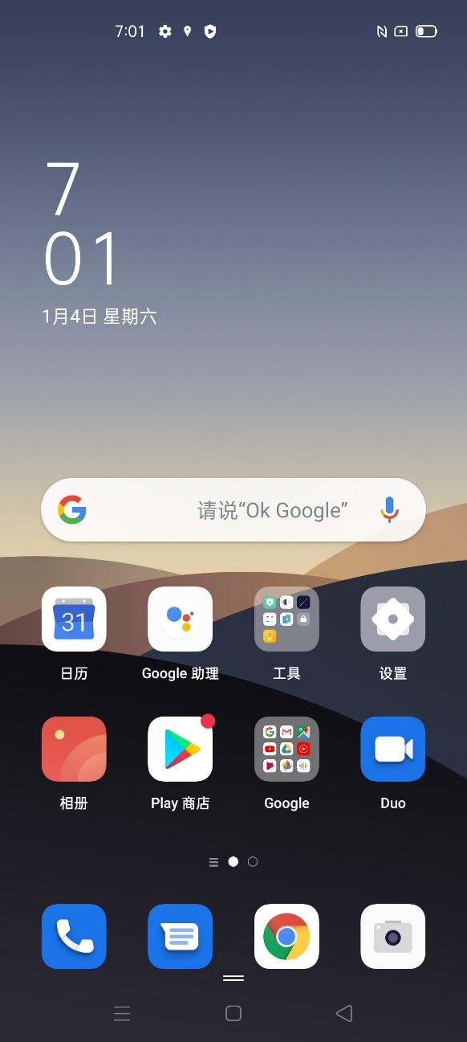
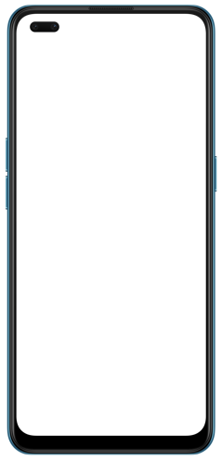

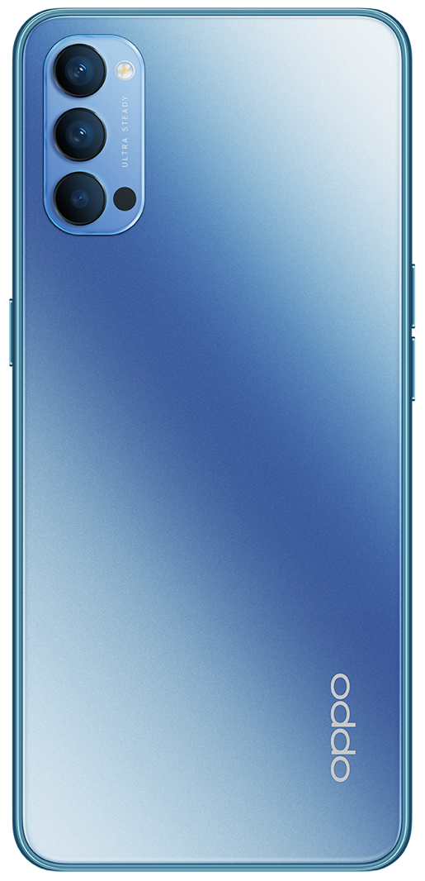

Dokumen Rahasia

Daftar Isi

1. Panduan 4
1.1 Peringatan 4
1.2 Perhatian 4
2. Informasi Perbaikan Umum 5
3. Struktur Komponen Ponsel 6
3.1 Tampilan Luar Produk 6
3.2 Struktur Komponen BOM 7
3.3 Tabel Komponen BOM 7
4. Langkah Pembongkaran 11
4.1 Peralatan yang Diperlukan 11
4.2 Persiapan 11
4.3 Langkah Pembongkaran 12
5. Langkah Pemasangan 14
5.1 Material yang Harus Diganti 14
5.2 Langkah Pemasangan 14
6. Kalibrasi Aftersales 16
7. Tes Fungsional 17
7.1 Jalur Tes Fungsional 17
7.2 Persyaratan Tes 18
8. Hal-Hal yang Harus Diperhatikan 21

1. Panduan
Dokumen ini sebagai panduan bagi teknisi OPPO dalam melakukan perbaikan produk OPPO. Isi dokumen bersifat rahasia. Dokumen ini hanya dapat digunakan oleh Service Center OPPO yang telah diberi otorisasi, tidak boleh disebarkan kepada pihak ketiga lainnya tanpa izin. Harap mengikuti regulasi dan panduan yang ada dalam melakukan perbaikan, jika ada kendala dapat langsung menghubungi HQ China.

1.1 Peringatan
1. Ada kemungkinan Service Center harus memasang sistem instalasi ponsel pada mobil. Pada beberapa kondisi munculnya kendala, frekuensi sinyal ponel dapat mengganggu manajemen sumber daya dan sistem anti selip (ABS) mobil. Jika diperlukan hubungi pihak dealer atau produsen kendaraan untuk memastikan kemampuan dan tingkat ketahanan manajemen sumber daya terhadap frekuensi sinyal ponsel.
2. Pada beberapa tempat berikut ini tidak boleh mengoperasikan ponsel: tempat yang rawan terjadi ledakan, seperti: pom bensin, tempat pengisian bahan bakar, area peledakan dan lain-lain.
3. Perangkat tanpa kabel (wireless) termasuk ponsel mungkin dapat menimbulkan gangguan terhadap fasilitas kesehatan, jika diperlukan silakan hubungi penyedia fasilitas kesehatan. Alat elektronik lainnya mungkin juga akan mengalami gangguan.

1.2 Perhatian
1. Perbaikan dan pemeriksaan hanya boleh dilakukan oleh teknisi professional.
2. Hanya menggunakan sparepart yang ada dalam list material dalam melakukan perbaikan.
3. Melakukan pemasangan sesuai dengan standar dan secara tepat.
4. Pelepasan listrik statis merupakan salah satu penyebab kerusakan karena tingkat kerentanan komponen listrik. Semua Service Center OPPO harus melakukan perbaikan sesuai dengan ketentuan anti-statis yang telah ditetapkan. Semua perbaikan harus dilakukan di atas meja anti-statis dan mengenakan gelang anti-statis.

2. Informasi Perbaikan Umum
1. Sebelum melakukan perbaikan, harap berada di area anti-statis dan memakai gelang anti-statis.
2. Gunakan sarung tangan anti-statis untuk menghindari menempelnya noda ataupun sidik jari.
3. Gunakan kertas film untuk melindungi area layar tampilan ponsel, kamera, dan lensa agar tidak kemasukan debu ataupun tergores.
4. Harus menggunakan kain lap anti-statis, sikat anti-statis, dan etanol (dengan kadar di atas 95%) untuk membersihkan eksterior，tidak boleh menggunakan alat lain untuk membersihkan (penghapus) untuk menghindari adanya goresan pada bagian pelindung luar yang akan menyebabkan oksidasi dan korosi.
5. Jika bagian yang tidak terdapat sambungan/solderan (shielding layar dan shielding rangka layar) mengalami kerusakan maka tidak boleh diperbaiki harus dilakukan pergantian part.
6. Harus menggunakan sparepart yang disediakan oleh OPPO.
7. Periksa sambungan/solderan yang mungkin dapat menyebabkan kendala ringan (contoh: konektor, tombol switch). Jika diperlukan lakukan solder ulang (hanya dapat dilakukan di Service Center yang bebas dari timah). Bersihkan sisa-sisa bekas solderan.
8. Selalu gunakan perlengkapan di Service Center untuk melakukan pengetesan apakah ponsel normal atau tidak. Contoh: User mengeluh mengenai fungsi pengisisan daya, gunakan perlengkapan di Service Center untuk melakukan pengetesan untuk menentukan apakah masalah tersebut disebabkan oleh ponsel atau charger.
9. Saat menginput kode kerusakan ke dalam sistem, harap pilih kode alasan yang sesuai dengan kode alasan kerusakan, jika diperlukan silakan menggunakan Dokumen Tabel Kode Kerusakan dan Kode Alasan Kerusakan sebagai panduan). Juga harus memperhatikan ketepatan sparepart yang diganti.
10. Untuk informasi lebih lanjut mengenai produk dapat mengunjungi tautan berikut:
Wilayah China, silakan kunjungi:
http://172.16.41.122:8888/kbaseui-dev/main.do
Wilayah selain China, silakan kunjungi:
ftp://ftpex.oppo.com:919/或
https://oppoknowledge.custhelp.com/app/home/loc/zh_CN

3. Struktur Komponen Ponsel

3.1 Tampilan Luar Produk
Seperti pada Gambar 3-1-1
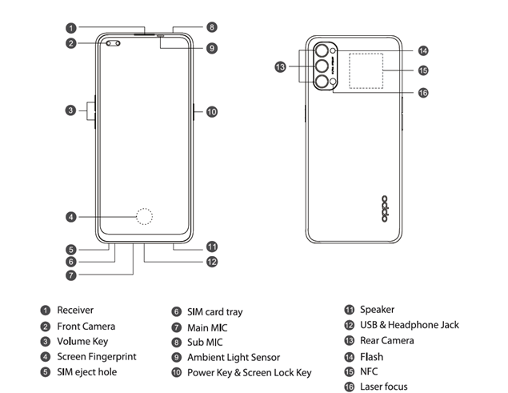
Gambar 3-1-1

3.2 Struktur Komponen BOM
Seperti pada Gambar 3-2-1
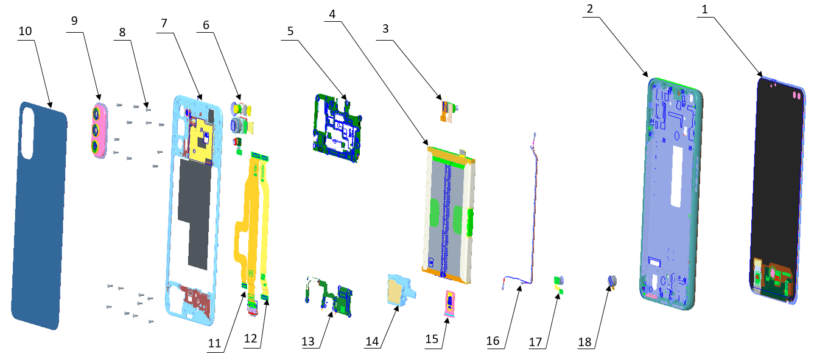
Gambar 3-2-1

3.3 Tabel Komponen BOM

No | Nama Material (After-sales) | Gambar | Sub Material | Jumlah | Satuan
1 | Layar | 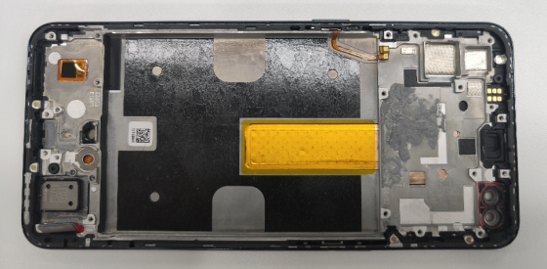 | (1) OLED Display Screen | 1 | PCS
1 | Layar |  | (2) Motherboard Top Cover | 1 | PCS
2 | Battery cover | 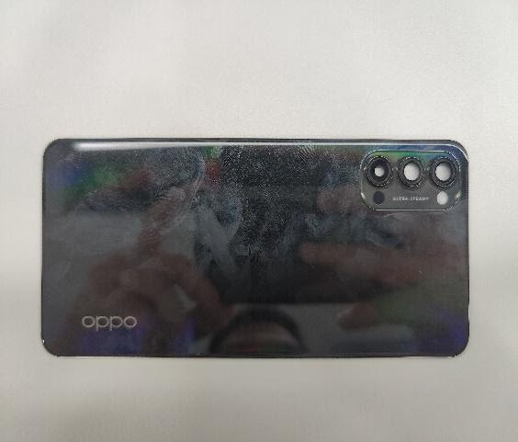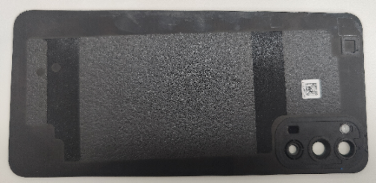 | (9) Dekoratif kamera belakang | 1 | PCS
2 | Battery cover |  | (10) Baterai cover | 1 | PCS
2 | Battery cover |  | Lensa kamera belakang (utama) | 2 | PCS
2 | Battery cover |  | Lensa kamera belakang (Sekunder) | 1 | PCS
3 | Lensa Kamera Belakang | 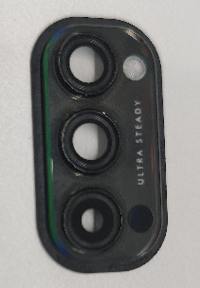 | (9) Dekoratif kamera belakang | 1 | PCS
3 | Lensa Kamera Belakang |  | Lensa kamera belakang(utama) | 2 | PCS
3 | Lensa Kamera Belakang |  | Lensa kamera belakang (Sekunder) | 1 | PCS
4 | Braket Motherboard | 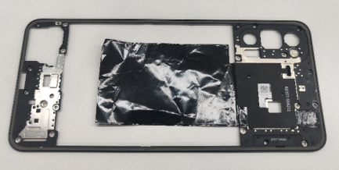 | (7) Braket Motherboard | 1 | PCS
4 | Braket Motherboard |  | Flash FPC | 1 | PCS
5 | Speaker | 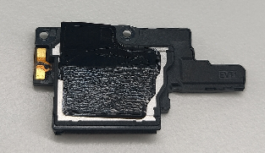 | (14) Speaker-BOX | 1 | PCS
5 | Speaker |  | Lembaran grafit | 1 | PCS
6 | Kamera Belakang Utama | 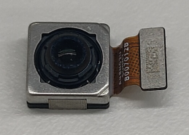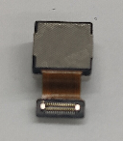 | (6) Kamera belakang utama | 1 | PCS
6 | Kamera Belakang Utama |  | Kain konduktif kamera belakang | 1 | PCS
7 | Kamera Wide- Angle Belakang | 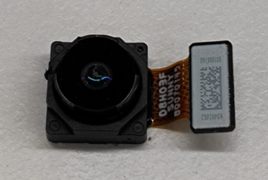 | (6) Kamera wide-angle belakang | 1 | PCS
8 | Kamera Depan Utama | 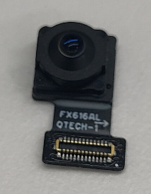 | (3) Kamera depan utama | 1 | PCS
9 | Komponen modul potret kamera depan | 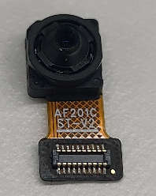 | (3) Kamera Potret Depan | 1 | PCS
10 | Komponen PCB Bawah | 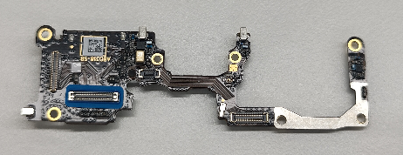 | (13) PCB bawah | 21 | PCS
11 | Baterai | 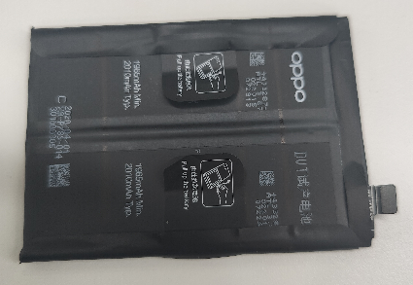 | (4) Baterai | 1 | PCS
12 | Motherboard | 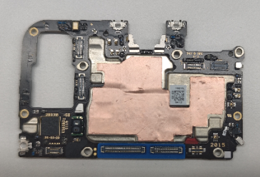 | (5) Motherboard | 1 | PCS
12 | Motherboard |  | Waterproof sticker | 1 | PCS
13 | FPC Tombol Daya | 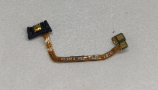 | PBD318-0 19015 | 1 | PCS
14 | FPC Tombol Volume | 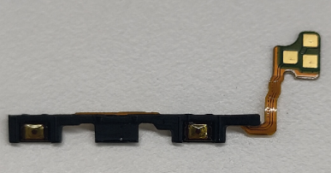 | VBD318-0 19015 | 1 | PCS
15 | Sensor Sidik Jari | 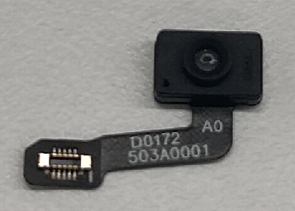 | (17) Modul sensor sidik jari | 1 | PCS
16 | Tombol Daya | 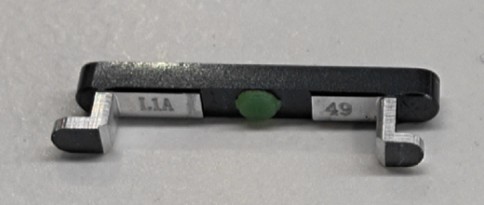 | Tombol Daya | 1 | PCS
17 | Unit Lampu Kilat | 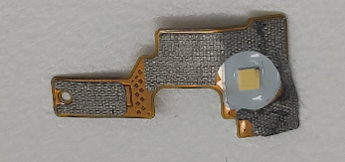 | F FPC Semi-Finished | 1 | PCS
18 | L Smallboard | 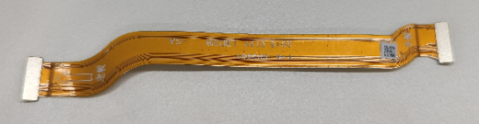 | (12) Connection FPC Semi-Finished | 1 | PCS
19 | U Smallboard | 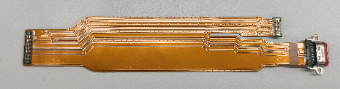 | (11) FPC USB | 1 | PCS
20 | Kamera B&W Belakang | 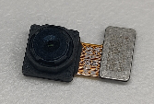 | (6) Kamera B&W belakang （yang paling bawah） | 1
21 | Slot Kartu SIM | 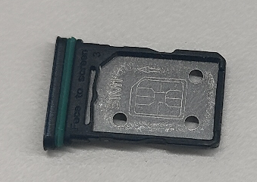 | (15) Slot Kartu SIM | 1 | PCS
22 | Tombol Volume | 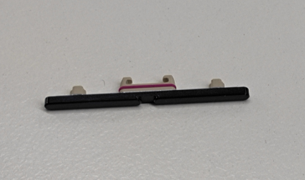 | Tombol Volume | 1 | PCS
23 | Vibrator | 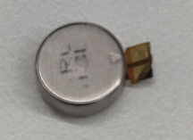 | (18) Vibrator | 1 | PCS
24 | Receiver | 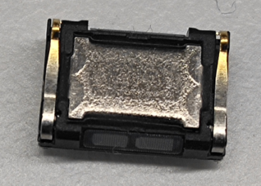 | Receiver | 1 | PCS
25 | Light-sensitive J board | 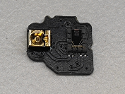 | (16) Pelat J | 1 | PCS
26 | Kabel RF#1 | 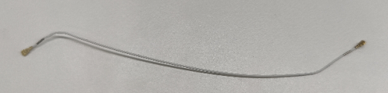 | (16) Kabel RF | 1 | PCS
27 | Kabel RF#2 | 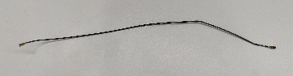 | (8) Kabel RF | 1 | PCS
28 | Sekrup | 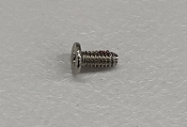 | Sekrup | 1 | PCS
29 | Waterproof Double-Sided pada MTC | 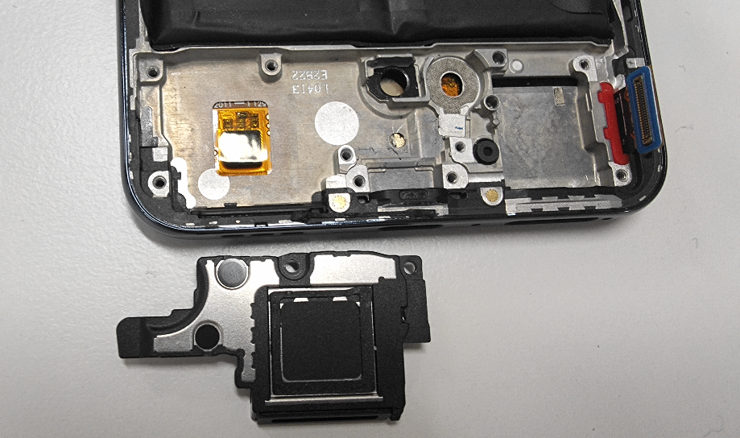 |  | 1 | PCS
30 | Double-Sided Braket Motherboard | 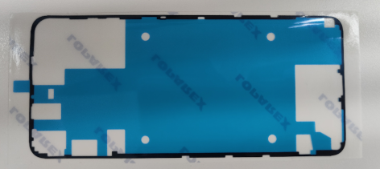 |  | 1 | PCS

Catatan: Tabel ini hanya merupakan nama material untuk bagian-bagian ponsel, tidak dapat digunakan sebagai acuan untuk penyedian sparepart, silakan merujuk kepada “Tabel Price List Sparepart OPPO” untuk melakukan pengajuan sparepart.

4. Langkah Pembongkaran

4.1 Peralatan yang Diperlukan

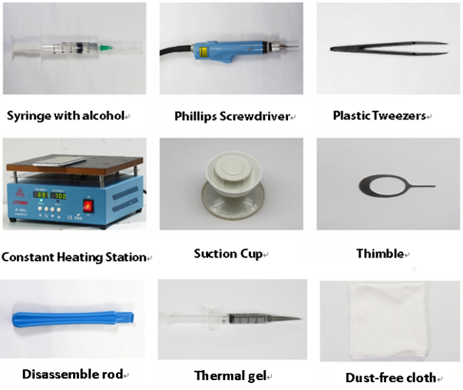

4.2 Persiapan
Ponsel perlu dimatikan terlebih dahulu sebelum memulai pembongkaran, shutdown sistem bisa dilakukan dengan menekan tombol daya lalu geser ke bawah pada ponsel. (hard reset dengan cara menekan tombol daya dan tombol volume atas selama 8 detik sampai layar mati).

4.3 Langkah Pembongkaran

No | Konten | Gambar | Tindakan Pencegahan
1 | Lepaskan Slot Kartu SIM | 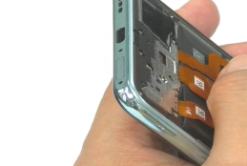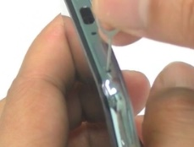 | - Hati-hati untuk tidak menggores tampilan ponsel;  2. Lubang slot kartu SIM ada di dekat slot kartu SIM.
2 | Lepaskan Baterai Cover, Lensa Kamera | 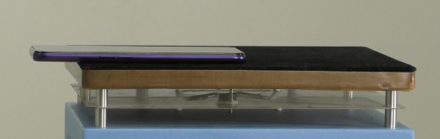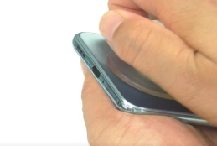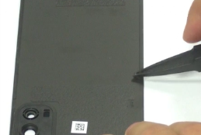  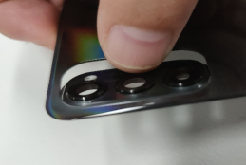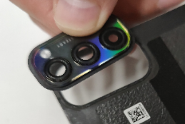 | 1. Jangan gunakan pembuka baterai cover atau benda keras lainnya untuk membuka agar baterai cover tidak tergores atau terkelupas catnya;  2. Saat membersihkan sisa double-sided baterai cover, jika sulit dibersihkan, harap panaskan kembali.
3 | Lepaskan Sekrup, Braket Motherboard, F-Board | 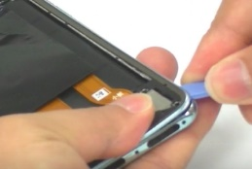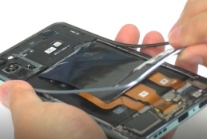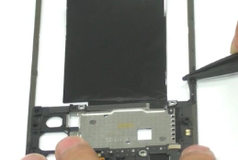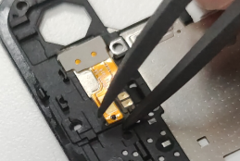 | 1. Braket Motherboard memiliki sekrup yang sama;  2. Saat melepaskan braket motherboard, perhatikan agar tidak membuat tampilan bengkok, dapat menggunakan pembuka baterai cover untuk mencungkil dan melepaskannya；ingat untuk membersihkan sisa lem yang ada pada braket motherboard dan MTC.
4 | Lepaskan Sekrup USB dan Motherboard, serta USB dan L FPC | 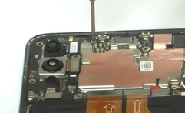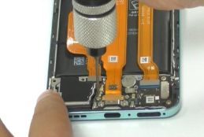  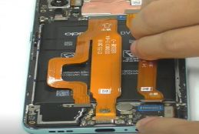 | - Perhatikan untuk tidak merobek FPC
5 | Lepaskan Baterai | 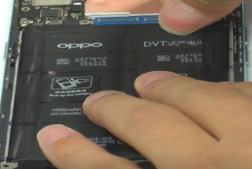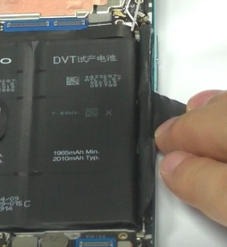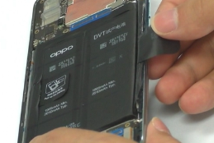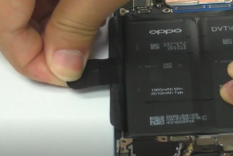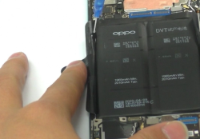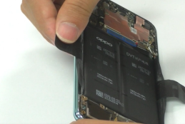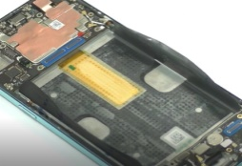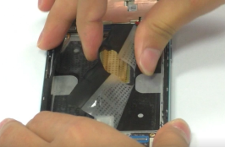 | 1. Lepaskan kaitan BTS sebelum melepaskan baterai;  2. Jangan meneteskan terlalu banyak etanol dan posisi tarik jangan terkena alkohol;  3. Miringkan ponsel selama 10-15 detik setelah etanol diteteskan, agar etanol meresap sempurna pada easy-tear;  4. Tarik ke samping atas dan jangan menarik lurus ke atas agar baterai tidak bengkok, mengalami kebocoran cairan dan kerusakan lainnya;  5. Setelah baterai dilepaskan, periksa apakah ada bekas tusukan, tertindih, kebocoran cairan dan kerusakan lainnya.
5 | Lepaskan Kamera Belakang dan Kamera Depan | 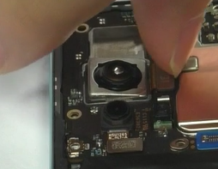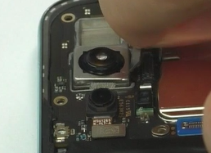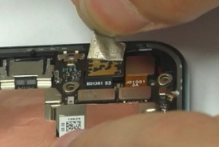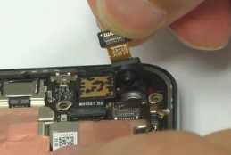 | 1. Foil tembaga kamera depan harus diganti setelah dilepaskan
6 | Lepaskan Bantalan Kabel RF, Kabel RF dan Motherboard | 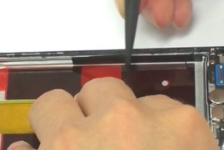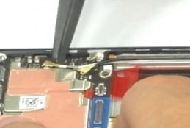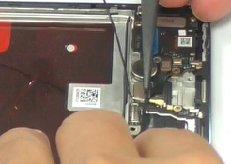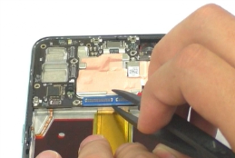
7 | Bersihkan Sisa Gel Thermal | 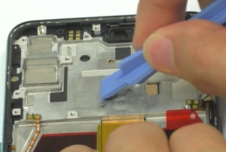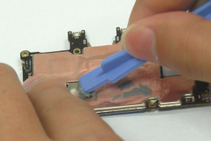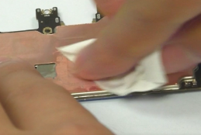 | - Perhatikan agar gel thermal tidak menutupi FPC tombol samping.
8 | Lepaskan Sidik Jari, PCB Bawah, Kabel RF, Receiver, Speaker, Vibrator | 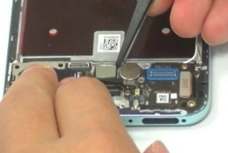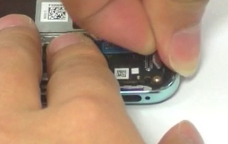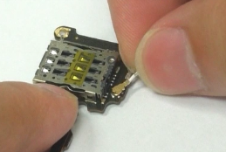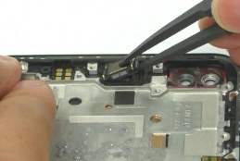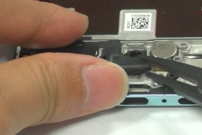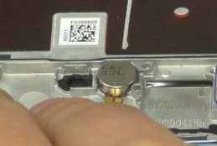 | - Saat melepaskan vibrator, etanol jangan sampai mengenai lubang sidik jari
9 | Lepaskan FPC Tombol Samping | 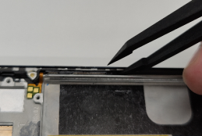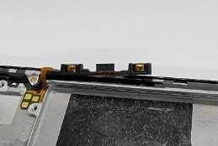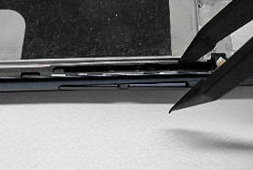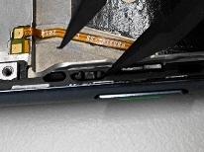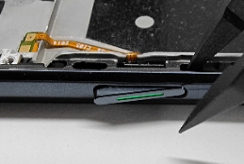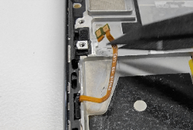 | - Perhatikan gerakan harus pelan saat melepaskan FPC agar FPC tidak robek;  - Lepaskan vibrator, cungkil dari posisi bongkar, jika sulit dilepaskan, dapat teteskan etanol terlebih dahulu.

5. Langkah Pemasangan

5.1 Material yang Harus Diganti

No | Kode | Nama Material | Gambar | Jumlah | Keterangan
1 | 4876675 | Gel Thermal | 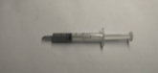 | 1 | Harus diganti setelah melepaskan motherboard atau layar
2 | 4881448 | Waterproof Double-Sided MTC |  | 1 | Harus diganti setelah dilepaskan
3 | 4881442 | Double-Sided Baterai Cover | 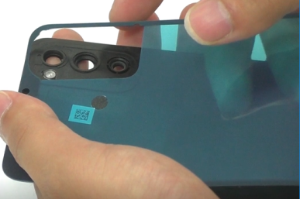 | 1 | Harus digantikan setelah melepaskan baterai cover
4 | 4881085 | Easy-Tear Baterai | 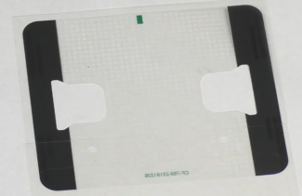 | 1 | Harus diganti setelah melepaskan baterai
5 | 5181951 | Pull-Tape Baterai | 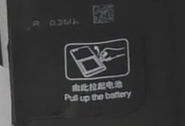 | 1 | Harus diganti setelah melepaskan baterai
6 | 5181952 | Pull-Tape Baterai | 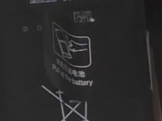 | 1 | Harus diganti setelah melepaskan baterai
7 | 4881444 | Double-Sided Braket Motherboard |  | 1 | Harus diganti setelah melepaskan braket motherboard

5.2 Langkah Pemasangan

No | Konten | Gambar | Tindakan Pencegahan
1 | Pasang FPC Tombol Samping |  | - Perhatikan posisi FPC saat dipasang, jangan miring
2 | Pasang Receiver, Motor, Gel Thermal, Motherboard | 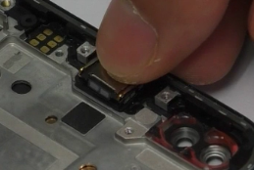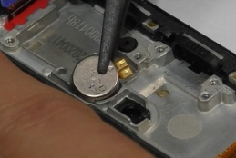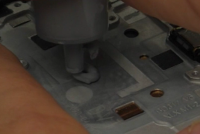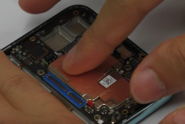  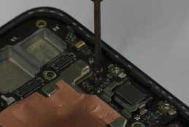 | 1. Berikan gel thermal dan perhatikan jangan terlalu banyak serta mengenai FPC tombol volume
3 | Pasang Kamera Depan, Foil Tembaga, dan Kamera Belakang | 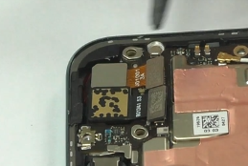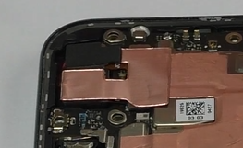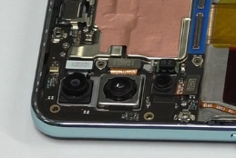 | - Perhatikan untuk memasang kamera depan terlebih dahulu sebelum mengaitkan kaitan BTB;  2. Pastikan foil tembaga kamera depan terpasang dengan rapi.
4 | Pasang Speaker, Kabel RF dari PCB Bawah, PCB Bawah, Sidik Jari | 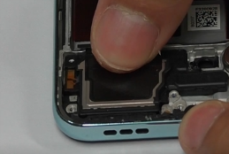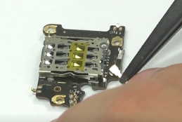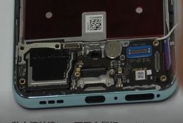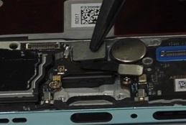 | - Pasangkan kabel RF pada slot kabel, perhatikan kaitan RF jangan longgar
5 | Pasang Kabel RF | 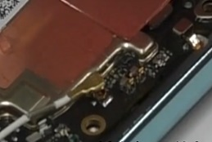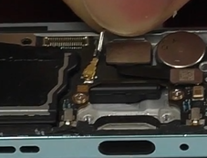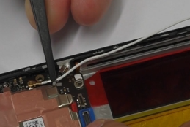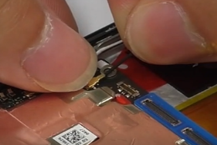 | - Perhatikan posisi pasang kedua ujung kabel RF;  - Perhatikan pada saat memasangkan kabel RF pada slot kabel.
6 | Pasang Bantalan Kompartemen Baterai, Easy-Tear Baterai, Baterai | 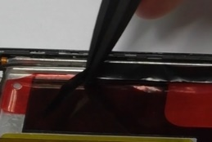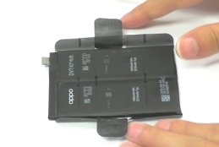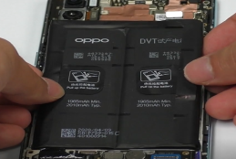 | - Easy-tear baterai harus diganti setelah dibongkar, perhatikan jangan sampai bergelombang / kusut
7 | Pasang FPC USB, FPC Adaptor | 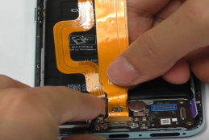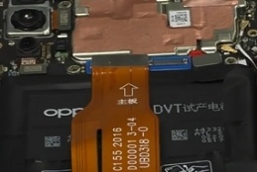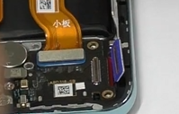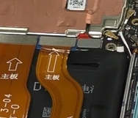
8 | Pasang Double-Sided Braket Motherboard, Braket Motherboard, Sekrup Motherboard, Double-Sided Baterai Cover, Baterai Cover, Slot Kartu SIM | 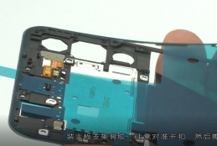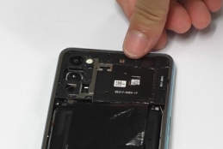  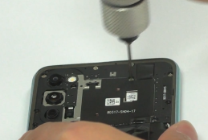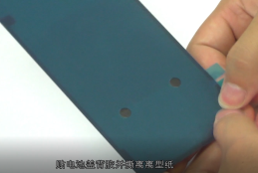  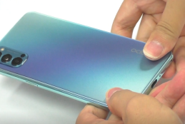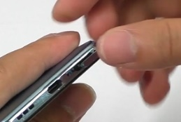 | 1. Perhatikan kaitan lalu tekan erat dan terakhir lepaskan kertas rilis;  2. Perhatikan posisi harus tepat saat memasang braket motherboard, untuk mencegah motherboard terangkat dan bercelah.

6. Kalibrasi Aftersales

Setelah membongkar dan memasang seluruh ponsel, ponsel harus dikalibrasi terlebih dahulu. (Leak calibration – Finger print optical calibration – Aftersale triple camera calibration – Smart power amplifier calibration). Setelah kalibrasi selesai, ponsel harus dihidupkan ulang (restart) untuk membuat kalibrasi efektif.

Masukkan Password: 6776 | Klik “Leak calibration” | Ponsel berada dalam lingkungan yang benar-benar gelap dan tidak terhalangi, klik tombol "Leak calibration"; |  | Setelah kalibrasi selesai, akan otomatis masuk ke “Finger print optical calibration” ketika kalibrasi berhasil , klik “START” untuk memulai kalibrasi
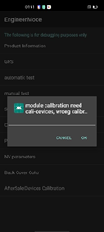 | 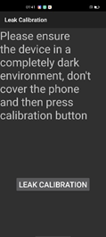 | 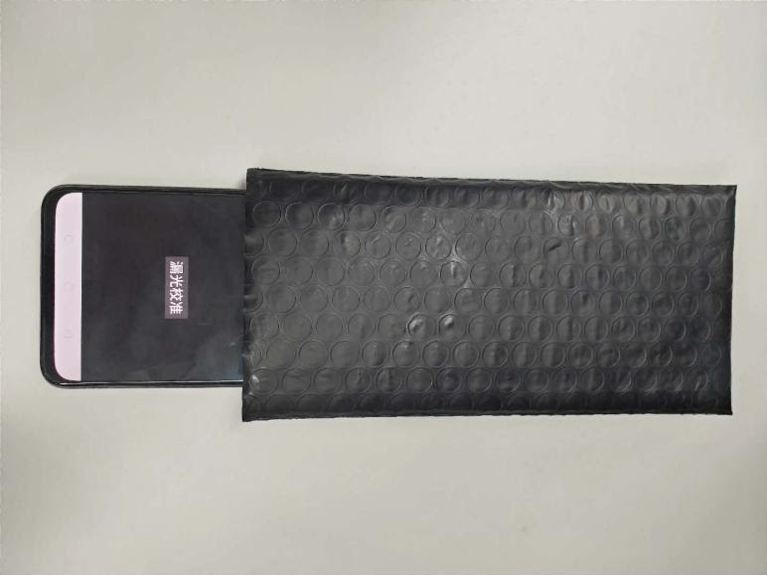 |  | 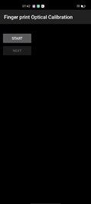
Sesuai dengan prompt "please place the yellow rubber ", letakkan bantalan karet warna kuning di atas area / spot sidik (permukaan menghadap ke bawah), dan klik "NEXT" sampai muncul prompt "please place the black rubber” |  | Sesuai dengan prompt "please place the black rubber head", letakkan bantalan karet warna hitam di atas area / spot sidik jari (permukaan menghadap ke bawah), klik "NEXT" sampai muncul prompt "please place the yellow stripe rubber" | Sesuai dengan prompt “Posisikan chart dengan baik dan benar”, letakkan bantalan karet strip kuning (menghadap ke bawah) pada area sidik jari, klik “NEXT”
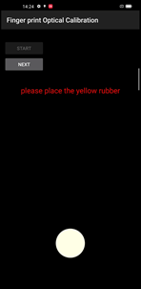 |  | 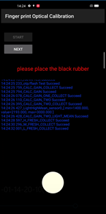 | 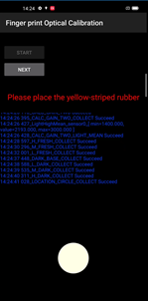
Setelah selesai, secara otomatis akan masuk ke “Aftersale triple camera calibration” |  | Setelah kalibrasi selesai, secara otomatis beralih ke “Smart power amplifier calibration”
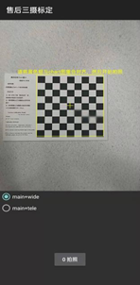 |  | 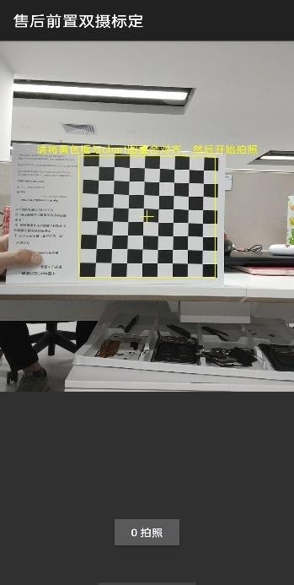 | 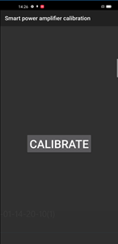

Pada titik ini, proses kalibrasi selesai. Setelah proses kalibrasi selesai, ponsel harus direstart untuk membuat kalibrasi berlaku. Setelah restart, masuk ke tes fungsional.

7. Tes Fungsional

7.1 Jalur Tes Fungsional
Masuk ke antarmuka panggilan > *#899# > Tes Otomatis > Masuk Ke Tes Fungsi;
Setelah item tes yang sesuai diuji, kotak dialog “Konfirmasi” akan muncul. Untuk item tes yang tidak secara otomatis muncul dalam waktu yang ditentukan, Anda perlu menekan tombol kembali untuk memunculkan kotak dialog “Konfirmasi” Jika gagal pilih “FAIL” dalam tes yang sesuai, jika tidak ada masalah dalam tes, pilih “PASS”.

7.2 Persyaratan Tes
No | Item Tes | Persyaratan
1 | Tes LCD | Perhatikan pada tampilan merah, hijau, biru, putih, hitam, abu-abu, grayscale, dan pada interface warna warni dengan teliti; jika tidak ada dot hitam atau terang maupun keanehan lainnya, maka fungsi layar baik.
2 | Tes Getaran | Vibrator bergetar selama 3 detik:  1. Dekatkan vibrator ke telinga untuk mengecek getaran yang dihasilkan;  2. Jika getaran yang dihasilkan normal (tidak lemah atau berisik), maka fungsi vibrator normal.
3 | Auto Tes Layar Sentuh | Jika pada layar muncul tulisan “PASS” dan langsung masuk ke tes selanjutnya, maka fungsi layar sentuh normal.
4 | Preview Kamera Depan | - Setelah memasuki antarmuka kamera, periksa apakah ada bintik hitam, garis hitam, dan tampilan tidak normal;  2. Untuk antarmuka hitam, periksa apakah ada bintik-bintik cerah, bintik-bintik putih, dan tampilan tidak normal.  Jika fenomena di atas tidak ada, maka fungsi kamera normal.
5 | Preview Kamera Depan Kedua | - Setelah memasuki antarmuka kamera, periksa apakah ada bintik hitam, garis hitam, dan tampilan tidak normal;  - Untuk antarmuka hitam, periksa apakah ada bintik-bintik cerah, bintik-bintik putih, dan tampilan tidak normal;  3. Untuk antarmuka karakter/huruf, periksa apakah fokusnya tidak jelas.  Jika fenomena di atas tidak ada, maka fungsi kamera normal.
6 | Preview Kamera Belakang Utama | - Setelah memasuki antarmuka kamera, periksa apakah ada bintik hitam, garis hitam, dan tampilan tidak normal;  - Untuk antarmuka hitam, periksa apakah ada bintik-bintik cerah, bintik-bintik putih, dan tampilan tidak normal;  3. Untuk antarmuka karakter/huruf, periksa apakah fokusnya tidak jelas.  Jika fenomena di atas tidak ada, maka fungsi kamera normal.
7 | Preview Kamera Belakang Sekunder | - Setelah memasuki antarmuka kamera, periksa apakah ada bintik hitam, garis hitam, dan tampilan tidak normal;  - Untuk antarmuka hitam, periksa apakah ada bintik-bintik cerah, bintik-bintik putih, dan tampilan tidak normal;  - Untuk antarmuka karakter/huruf, periksa apakah fokusnya tidak jelas.  Jika fenomena di atas tidak ada, maka fungsi kamera normal.
8 | Preview Kamera Belakang Ketiga | - Setelah memasuki antarmuka kamera, periksa apakah ada bintik hitam, garis hitam, dan tampilan tidak normal;  - Untuk antarmuka hitam, periksa apakah ada bintik-bintik cerah, bintik-bintik putih, dan tampilan tidak normal;  3. Untuk antarmuka karakter/huruf, periksa apakah fokusnya tidak jelas.  Jika fenomena di atas tidak ada, maka fungsi kamera normal.
9 | Tes Gema | - Pengecekan MIC utama: Tiupkan angin ke dalam lubang MIC yang ada di sisi bawah ponsel. Jika pada receiver atau earphone terdengar suara, maka fungsi MIC utama normal;  2. Pengecekan MIC sekunder: Tiupkan angin ke dalam lubang MIC yang ada di sisi bawah ponsel. Jika pada speaker terdengar suara, maka fungsi MIC sekunder normal.
10 | Tes Lampu Flash | Buka lampu flash. Jika lampu flash dapat terbuka dan tidak ada warna yang abnormal, maka fungsi lampu flash normal. Masuk ke kotak dialog "Konfirmasi" setelah 5 detik.
11 | Tes Pengisian Daya Super VOOC | Gunakan adaptor dan kabel USB original dari OPPO. Jika pada layar muncul tulisan “PASS” dan langsung masuk ke tes selanjutnya, maka fungsi pengisian daya normal.
12 | Tes Earphone Plug In-Out | Pasang dan lepaskan earphone. Jika pada layar muncul tulisan “PASS” dan langsung masuk ke tes selanjutnya, maka fungsi earphone normal.
13 | Tes Sensor dan Kalibrasi | Ketika ponsel masuk ke antarmuka tes sensor dan kalibrasi otomatis, ponsel harus ditempatkan di atas permukaan yang datar, kemudian klik tes sensor pertama. Jika tes berhasil maka akan langsung masuk ke tes selanjutnya secara otomatis.
14 | Tes Giroskop | Setelah memasuki tes, ambil ponsel untuk menggambar grafik angka "8", layar menunjukkan tulisan “PASS”, maka akan langsung masuk ke tes selanjutnya secara otomatis.
15 | Tes M-Sensor | Goyangkan ponsel dari kiri ke kanan. Jika pada layar muncul tampilan “PASS” dan langsung masuk ke tes selanjutnya, maka fungsi sensor-M normal.
16 | Tes Proximity | Gunakan telapak tangan untuk menutupi lubang sensor cahaya, dan layar akan berubah dari hitam menjadi hijau. Jika antarmuka menunjukkan "PASS" maka akan langsung masuk ke tes selanjutnya secara otomatis.
17 | Tes Tombol | Tekan tombol daya dan tombol volume satu per satu, jika tombol dapat ditekan dengan normal (tidak macet dan terangkat) dan otomatis masuk ke tes berikutnya, maka fungsi tombol normal.
18 | Tes Sidik Jari Otomatis | Tes otomatis menampilkan “PASS” dan langsung masuk ke tes selanjutnya, maka fungsi sidik jari normal;
19 | Tes Media | Klik “20-4K (-3dB) signal” untuk melakukan pengecekan fungsi suara media. Putar suara media selama 5 detik, periksa apakah speaker bersuara, suara kecil, suara bising, suara pecah dan lain-lain, Setelah waktu tes habis akan otomatis masuk ke kotak dialog “Konfirmasi”.
20 | Tes Panggilan | Jika ponsel terpasang kartu SIM, hubungi nomor operator yang tersedia. Jika tidak terpasang kartu SIM, hubungi 112 untuk pengecekan (disarankan tes dengan kartu SIM terpasang). Periksa receiver, jika panggilan normal, tidak ada suara bising, suara kecil atau tidak bersuara, maka fungsi panggilan normal.
21 | Tes NFC | Hubungkan pembaca kartu NFC ke komputer. Setelah ponsel secara otomatis memilih simulasi SIM1, pindahkan area kamera belakang ponsel dekat dengan pembaca kartu NFC. Lampu sinyal pembaca kartu berubah dari merah menjadi hijau dengan suara “bip”, maka fungsi NFC normal.
22 | Tes Fokus Laser | Arahkan ponsel ke objek apa pun, gerakkan ponsel, dan persempit jarak antara ponsel dan objek. Setelah ponsel mendeteksi perubahan jarak, tes PASS.

Setelah 22 item tes di atas diuji, maka akan masuk ke antarmuka hasil tes. Pada layar akan muncul hasil dari tes. Jika “PASS” maka akan terlihat tanda “√”, jika“FAIL”, maka akan muncul tanda “×”. Item yang ditampilkan "X" tidak memenuhi syarat dalam pengujian. Silakan periksa dan perbaiki perangkat yang sesuai dari fungsi yang terkait.
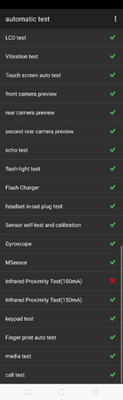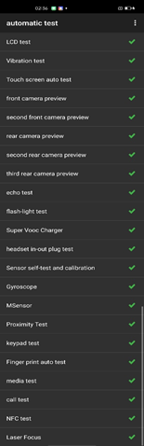
Gambar 7-1 Gambar 7-2

8. Hal-hal yang Harus Diperhatikan

1. Video Pembongkaran：
Link：https://pan.baidu.com/s/1gmM_2rwXxIgW0K7KVhe9Fg
Password ：95mz
FTP：Overseas costumer service/OPPO technical service/product material/Reno4

Versi | Tanggal Rilis | Diubah | Diperiksa | Disetujui | Konten yang Diganti
V1.0 | 2020-02-18 | Max | Benny | Wong | Edisi Pertama

